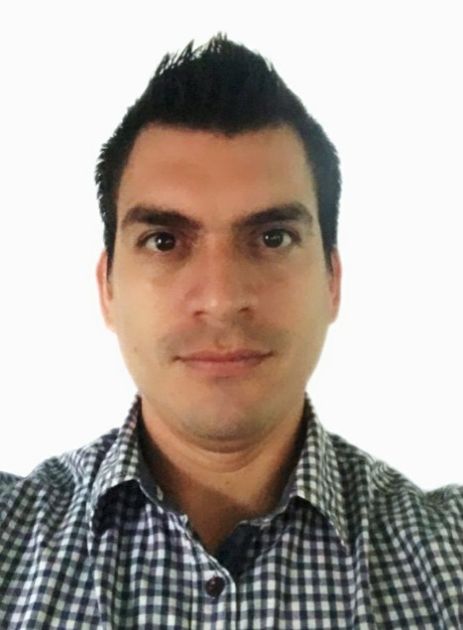

**Estudios Realizados**

**Formación Profesional**

Escuela Tecnológica Instituto Técnico Central

Ingeniería Mecatrónica

En curso

**Formación Tecnológica**

Escuela Tecnológica Instituto Técnico Central

Tecnología en Automatización Industrial

Bogotá 2.019

**Formación Técnica**

Servicio Nacional de Aprendizaje SENA

Técnico en Mercadeo

Girardot 2.008

**Formación Secundaria**

Colegio Miguel Unia

Bachiller Técnico

Agua De Dios - Cundinamarca

**Eduardo Andrés Ordoñez Moscoso**

Correo electrónico: [eduardo8703@hotmail.com](mailto:eduardo8703@hotmail.com)

Móvil: 3177326175

**Perfil**

Estudiante de Ingeniería Mecatrónica, con amplia experiencia en ventas directas de tangibles e intangibles, TAT, Call center (inbound y outound), chat de servicios y ventas. Excelente atención al cliente y habilidades de negociación, con conocimiento en control y mantenimiento de máquinas eléctricas y electrónicas.

Habilidades para trabajar en equipo, apasionado, líder, responsable y comprometido, con facilidad para el aprendizaje, orientación al servicio, las ventas y adaptabilidad al cambio.

**Experiencia Laboral**

**Empresa:** PLS Groups SAS

**Cargo:** Asesor de ventas cliente potencial en redes sociales y manejo de cotizaciones directas al cliente.

**Tiempo laborado:** de 10 de noviembre 2.017 a 16 de marzo del 2.020

**Jefe inmediato:** Juan Carlos Robelto

**Teléfono:** 3192681301

**Empresa:** Telecenter Panamericana Ltda

**Cargo:** Ejecutivo de Retención

**Tiempo laborado:**12 de agosto a 08 de noviembre 2.013

**Jefe inmediato:** María Mercedes Santos

**Teléfono:** 652 9800

**Empresa:** Freehand Ltda

**Cargo:** Ejecutivo de Ventas Telemercaderista

**Tiempo laborado:** 13 julio de 2009 a 20 de febrero 2011

**Jefe Inmediato:** Edison Betancourt

**Teléfono:** 313 399 0858

**Empresa:** Surtilider Ltda

**Cargo:** Vendedor TAT

**Tiempo laborado:** 10 de noviembre 2.008 a 16 de marzo del 2.009

**Jefe Inmediato:** Adriana Alfonso

**Teléfono:** 310 574 7895 - 2258605 Bogotá